Programmierung 3
Übung 3

Übungsziele
Ziel der Übung ist der Aufbau eines File Viewers.
Benötigte Klassen: JFrame, JMenuBar-Klassen, ActionListener, WindowListener, JTextField, JTextArea, BorderLayout, EmptyBorder.
Aufgaben
1. Schreiben Sie ein Programm FileView, mit dem man Text-Dateien anzeigen kann. Das Hauptmenü soll folgende Optionen beinhalten:
File Font Size ?
- Exit - Courier - 10 - Info
- Arial - 12
- 14 etc. bis Größe 18

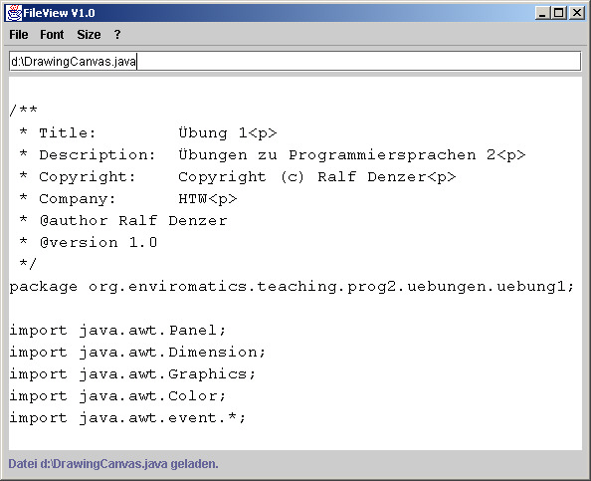
Im Content-Pane sollen 3 Komponenten vorkommen: ein JTextField für die Eingabe der zu ladenden Datei, ein JTextArea für die Darstellung der Datei, und ein JLabel für die Ausgabe von Meldungstexten.

2. Folgende Mimik soll vorhanden sein:
2.1 Bei File - Exit und bei Exit durch den Window-Manager: Beenden des Programms.
2.2 Bei Font - Courier oder Arial: Umschalten der Fontfamily in der JTextArea
2.3 Bei Size - 10 ... 18: Umschalten der Fontgröße in der JTextArea
2.4 Bei ? - Info: wird zunächst noch nicht mit einer Aktion belegt.
2.5 Bei <ENTER> im JTextField (Action): Öffnen der Datei, Einlesen des Inhalts, Setzen der JTextArea mit dem Inhalt (siehe setText()).

